W ramach realizacji projektu „Rzucam wyzwanie epoce STEAM” odbył się konkurs na logo projektowe. Każda ze szkół mogła przygotować pięć propozycji, następnie odbyło się głosowanie online. Koordynatorzy projektu podjęli decyzję, iż nie wolno było głosować na propozycję ze swojego kraju. Uczniowie Ligonia jak zwykle nie zawiedli i przygotowali piękne loga. Niestety, zwycięzca mógł być tylko jeden!
Zwyciężczynią została Şebnem Bademci
ze szkoły Hayme Ana Kız İmam Hatip Lisesi w Turcji.

Serdecznie gratulujemy!!!
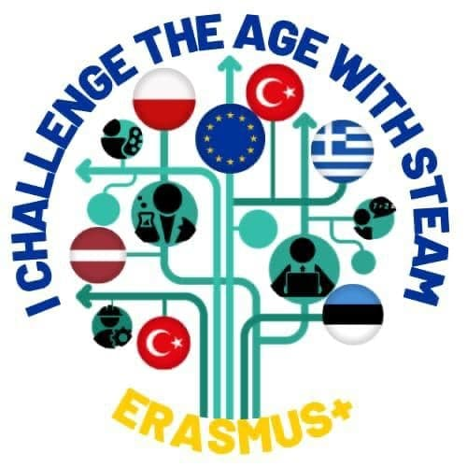

Mimo wszystko chcielibyśmy pokazać propozycje naszych uczniów! Oto galeria log przygotowanych przez uczniów Ligonia! Przygotowanych zostało więcej niż 5 propozycji, natomiast o udziale w konkursie decydowała kolejność zgłoszenia loga.
